2024. február 23.

Next Top Model Hungary – A győztes a Schwarzkopf Gliss márka nagykövete lehet 2024-ben!

Schwarzkopf FOR EVERY YOU
A Schwarzkopf berlini nemzetközi sajtóeseményén mutatta be For Every You kampányát, melynek keretében óriási megújulással nyűgözi le közönségét. A márka új és izgalmas módon egyesíti és egyben ünnepli népszerűségét és a felhasználóitól kapott szeretetét.

Globális nagykövetek a márka élén
Globális nagyköveteit olyan Nők Kreatív Kollektívája alkotja, akik az élet más-más területéről érkeznek, számos dologban különböznek, mégis közös bennük, hogy a rendkívül eltérő és egyben izgalmas hajtörténeteik megélésével, az egyéni hajigényeik vállalásával hűen képviselik a Schwarzkopf páratlan szakértelmét a haj kapcsán.

A 7 különleges, ikonikus és igazán inspiráló nő mindegyike - Diane Kruger, Ana Ivanović, Alli Neumann, Collien Ulmen-Fernandes, Mini Anden, Nazan Eckes és Swantje Paulina - vallja, hogy a hajnak ereje van, a Schwarzkopf küldetése épp ezért nem más, mint hogy a hajápoláson, hajfestésen és hajformázáson keresztül segítse a haj általi önkifejezés megvalósulását. Egyedi hajtörténeteik megosztásával és az egyedi haj-igényeik vállalásával e nők minket is pont erre bíztatnak.:

Next Top Model Hungary – a nyertes a Schwarzkopf Gliss márkanagykö-vete lehet az idei évben
A Schwarzkopf számára fontos cél volt, hogy FOR EVERY YOU kampányában a nemzetközi nagykövetek mellett hazai nők is képviseltessék magukat. Ennek megvalósulását egy, főtámogatói együttműködés is segíti: a Schwarzkopf új kampányát, szakértelmét és a fogyasztókkal való kapcsolatát még tovább népszerűsíti a TV2 Next Top Model Hungary műsorának támogatásával.

Óriási lehetőséget és teret adva egy fiatal tehetségnek, a Next Top Model Hungary győztese a Henkel Magyarország jóvoltából a Schwarzkopf Gliss márkanagykövete lehet 2024-ben.

A te hajad. A te történeted.
Ahogyan azt a márka új FOR EVERY YOU szlogenje is sugallja, az új Schwarzkopf mindenkinek szól. Arra biztat, hogy mondjuk el mi magunk is hajunk történetét. Mert a haj mindig is több volt csak hajnál – a haj egy folyamatosan fejlődő vászon, melyen keresztül kifejezhetjük magunkat, életünk minden szakaszában. Arra inspirál, hogy merjük megélni az érzelmeinket, vágyainkat, vízióinkat és álmainkat teljes valójukban. Éppen ezért a Schwarzkopf szeretné, ha az emberek csatlakoznának a márkához és a nagykövetekhez abban, hogy együtt gyakoroljunk hatást a világra – a hajon keresztül.

A Schwarzkopf nagy izgatottsággal várja, hogy a Next Top Model műsor folyamán a nézők miként ismerhetik meg a versenyzők személyiségét és egyéni hajtörténeteiket. Reméli, hogy a haj modellek életében betöltött szerepének hangsúlyozásával a nézőket is inspirálja a hajuk szeretetére, ápolására, személyiségük hajon keresztüli kifejezésére. Hiszen a haj nemcsak a fejről szól – hanem a szívről is. A modelleknek, a fodrászoknak, a sportolóknak, Neked, nekünk, mindenkinek. Minden énednek. FOR EVERY YOU.

Kapcsolódó képek:
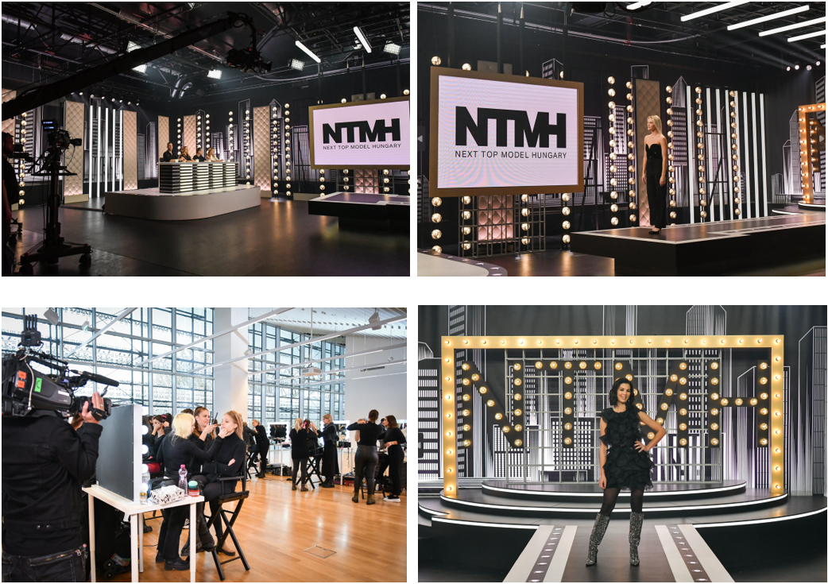
A Schwarzkopf márkáról
A Schwarzkopf a tőzsdén jegyzett Henkel vállalat esernyőmárkája. Több mint 120 éves szakértelmével és know-how-jával a világ egyik vezető hajápoló-szállítója. Öt globális központ, 90 képzési központ és egy több mint félmillió fodrászból álló hálózat teszi a Schwarzkopfot A Hajszakértővé. Újításai a hajápolásban, a hajformázásban és a hajfestésben is úttörőek, több mint 2,1 millió fogyasztó használja naponta a Schwarzkopf termékeket: a Schwarzkopf Brillance hajfesték márkától a Schwarzkopf GLISS és Schwarzkopf taftig. A vásárlókkal való közelség mindig elsődleges prioritás – kilencmilliárd digitális érintkezési ponttal, több mint 100 000 fogyasztói interjúval és 400 piackutatási tanulmánnyal évente.
Termékeivel a Schwarzkopf páratlan szaktudása révén növeli a fogyasztók önbizalmát, és egyéni hajtörténeteket tesz lehetővé. A 2024-es új, FOR EVERY YOU kommunikációs megközelítésével a Schwarzkopf arra hív, hogy a ássunk mélyebbre a felszínnél és értsük meg a haj MIÉRTÉT.
Több információ a Schwarzkopf-ról: Instagram, YouTube és Facebook, valamint az alábbi hashtagek alatt: #schwarzkopf és #hairbyschwarzkopf.
További képek: www.henke.de/presse

A Henkelről
A Henkel márkáival, innovációival és technológiáival világszerte piacvezető az ipari és fogyasztói termékek területén. Az Adhesive Technologies üzletágával a Henkel globális vezető a ragasztók, tömítőanyagok és funkcionális bevonatok piacán. A Consumer Brands üzletága révén a vállalat számos piacon és kategóriában világelső, különösen a mosó- és háztartási tisztítószerek, valamint a hajápolás terén. A cég három legerősebb márkája a Loctite, a Persil és a Schwarzkopf. A 2022-es pénzügyi évben a Henkel több, mint 22 milliárd euró árbevételt és mintegy 2,3 milliárd euró korrigált üzemi eredményt ért el. A Henkel elsőbbségi részvényeit a német DAX tőzsdeindexben jegyzik. A Henkelnél a fenntarthatóságnak nagy hagyománya van, a vállalat világos fenntarthatósági stratégiát követ meghatározott célokkal. A Henkelt 1876-ban alapították, és ma világszerte közel 50 000 munkatársa sokszínű csapatot alkot, akiket az erős vállalati kultúra, a közös értékek és a „Pioneers at heart for the good of generations“ vállalati cél köt össze. További információ: www.henkel.com; www.henkel.hu.

Kapcsolat:
Henkel Magyarország Kft.
Vállalati kommunikáció
Lambert Petra
Tel. (1) 372-5555
Email: vallalati.kommunikacio@henkel.com

